文化与传播学院召开学生班主任见面会

10月15日上午，文化与传播学院在院会议室召开学生班主任见面会。全体学生班主任参加会议，团总支书记许健美主持会议。
学生班主任主要负责协助辅导员做好所负责班级学生的教育和引导工作，从学习和生活上给与广大同学与指导和帮助。见面会上，团总支许老师与学生班主任进行了亲切的交流，希望每位学生班主任树立责任意识，用自己的青春正能量影响所负责班级的同学。

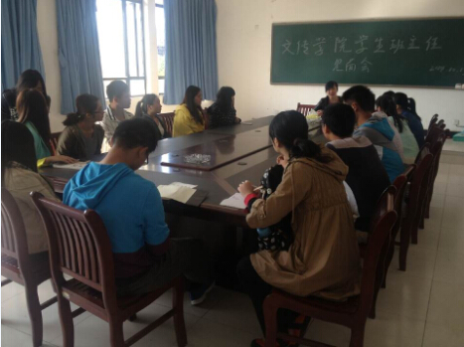
陈浩

文化与传播学院“爱心募捐，救济扶贫”

班级 | 姓名 | 捐款金额

